|  |
| --- |
| PERIGORD Noir - Région TERRASSON |

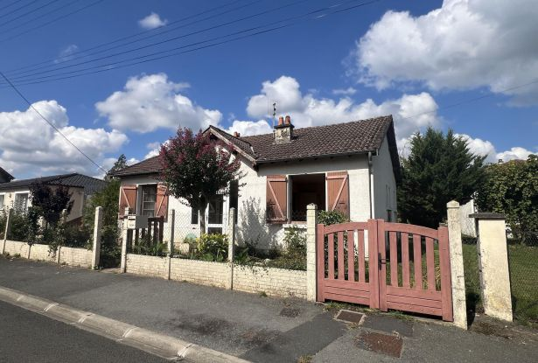

Réf: MP113862

106 000 €honoraires inclus à la charge de l'acheteur.

A Terrasson, idéalement placée entre la gare et le centre ville petite maison de ville avec un beau jardin!

A Terrasson, idéalement placée entre la gare et le centre ville petite maison de ville avec un beau jardin! Maison de 70 m² habitables environ à rénover. Les informations sur les risques auxquels ce bien est exposé sont disponibles sur le site Géorisques: www.georisques.gouv.fr

|  |  |  |  |  |  |  |
| --- | --- | --- | --- | --- | --- | --- |
| |  |  | | --- | --- | | https://gildc.activimmo.ovh/pic/290x195/06gildc6502875p266eae8b6a3f78.jpg | https://gildc.activimmo.ovh/pic/290x195/06gildc6502875p366eae8b786a0c.jpg | | https://gildc.activimmo.ovh/pic/290x195/06gildc6502875p6673e00abc13c1.jpg | https://gildc.activimmo.ovh/pic/290x195/06gildc6502875p11673e00b020291.jpg | | https://gildc.activimmo.ovh/pic/290x195/06gildc6502875p19673e00b72bff3.jpg | https://gildc.activimmo.ovh/pic/290x195/06gildc6502875p8673e00ad7d98c.jpg | |

|  |  |  |
| --- | --- | --- |
| Caractéristiques : | | |
| Type: Maison Ancienne  Année const.: 1955  Piscine : Piscine Aucune | Etat: Non précisé  Surf. hab: 70 m²  Terrain: 615 m²  Séjour: 18 m²  Urbain / Lotissement  Exposition: Nord Sud | 3 chambres  5 pièces  Chauffage: Fuel |

|  |  |
| --- | --- |
| Détails complémentaires: | |
| * SITUATION DU BIEN:  - 1ère Périphérie   REZ DE CHAUSSÉE:  - Cave de 8 m².  - 3 Chambres de 13, 13 et 11 m² environ.  - Cuisine de 8 m² environ.  - Dégagement de 1.38 m².  - Hall d'entrée de 2.55 m².  - Séjour de 19 m² environ.  - Salle d'eau de 3 m² environ.  - Veranda de 5 m² environ.  - WC   1ER ÉTAGE:  - Grenier sur l'ensemble de la maison.  DPE:  - Consommation énergétique (en énergie primaire):  - Emission de gaz à effet de serre:  CHAUFFAGE:  - CC Fuel radiateurs fonte.  EQUIPEMENTS DIVERS:  - Tout à l'égout   FENÊTRES:  - Bois simple vitrage  - Volets bois | * SERVICES:  - Aéroport 30 mn environ.  - Autoroute 15 mn.  - Commerces   - Ecole   - Gare   - Hôpital 25 mn.  - Internet / ADSL   - Plain-pied   TERRAIN:  - Arboré   - Constructible   - Cloturé   - Portail   - Puits   TOITURE:  - Tuiles tuile béton  VUE:  - Dégagée   OPTIONS WEB:  - Défilement |

|  |  |
| --- | --- |
| Consommations énergétiques: | |
| https://files.activimmo.com/storage/etiquettes/photo/dpe/dpe-energie-.jpg | https://files.activimmo.com/storage/etiquettes/photo/dpe/dpe-ges-.jpg |
|  |  |
|  |  |

**Taxe foncière:**

**Agent responsable du dossier**: Monsieur Alexandre BOISHARDY \ Email : mperigord@wanadoo.fr \ Tel :  **\** Mobile : 06.29.75.34.95

Les informations sont données à titre informatif et non contractuel.